桃園縣興仁國民小學100學年度校務評鑑－總務發展成果資料彙整
評鑑重點 | 一、組織與計畫
評鑑指標 | 2.適時檢討校園空間規劃
具體成果 | 2.2適度調整校園保全監視系統及裝設電動鐵捲門警示及斷電系統，加強人車進出管制，維護校園安全。
現況照片 | 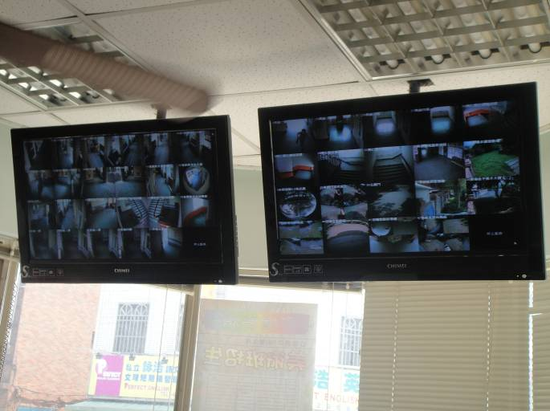  100.04.12
現況照片 | 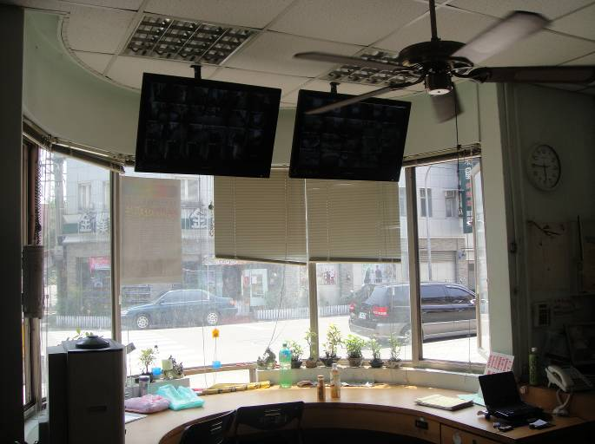
說明 | 經費來源：  中壢市公所補助新台幣300,000元。

